【業務体制図】様式自由。ただし留意事項１を全て記載すること。

＜留意事項１（業務体制図）＞
１ 本業務に従事し、伊勢崎市の情報資産を取り扱う全ての者（元請・下請・再下請を含む）を記載すること。
２ 総括責任者、業務統括責任者、分析責任者、情報管理責任者、市窓口担当者を記載すること。
３ 各構成員について、氏名、役割、所属（会社名及び所属部署）、役職、経験年数、専門分野、主な実績を記載すること。なお、経験年数は通算実務経験年数とし、本委託業務と同種又は類似業務に従事した年数を括弧書きで記載すること。
４ 下請け、再下請け等がある場合も、同様に全て記載すること。
５ 未定者がある場合は想定条件（役割、役職、必要経験年数、専門分野）を記載し、契約締結までに確定させること。確定した体制は契約締結前に書面で提出すること。
６ 本様式の内容は様式３と整合すること。
７ 情報セキュリティ及び個人情報保護の管理体制を明示すること。

《業務体制図の例示》※提出の際は例示を削除してください。
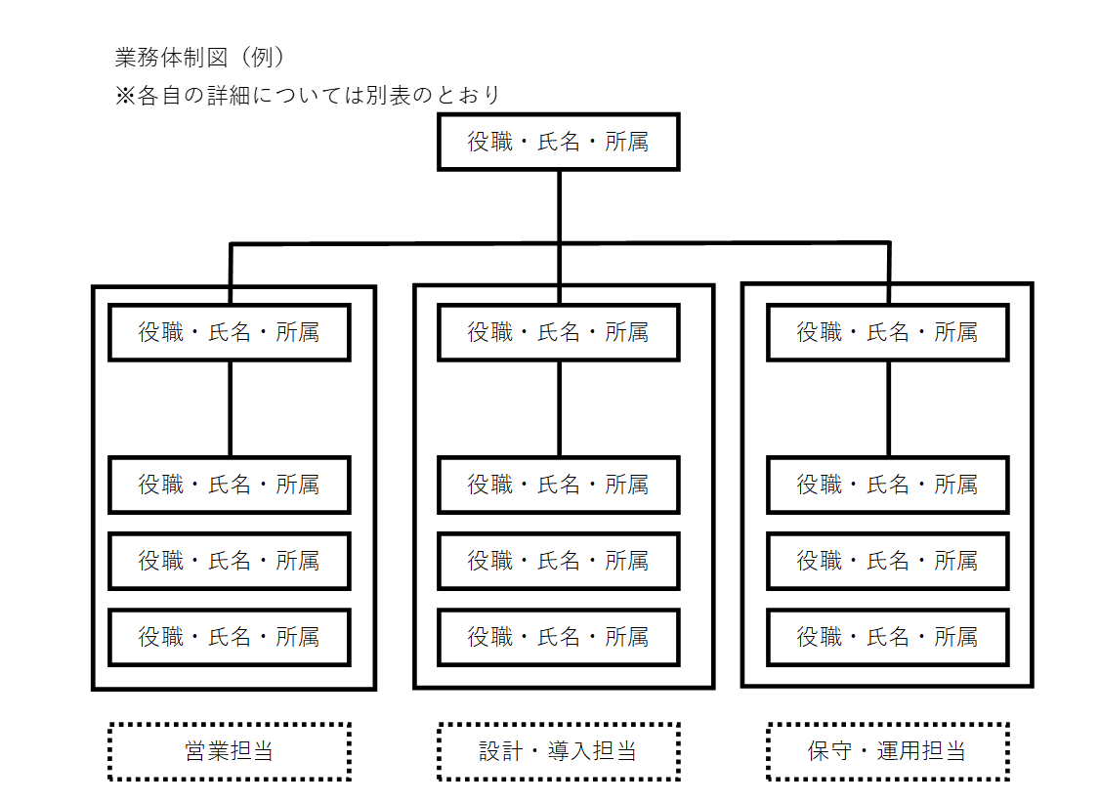

氏名 | 役割 | 所属 | 役職 | 経験年数 | 専門分野 | 主な実績
(例)○○ | 責任者 | ○社○事業本部 | シニアSE | 10年（2年） | クラウド | ○○市

【進捗管理計画】様式自由。ただし留意事項２を全て記載すること。

＜留意事項２（進捗管理計画）＞
１ 契約期間中に予定する会議体の種類を記載すること。
２ 協議の開催頻度及び想定時期を明示すること。
３ 協議方式（対面・オンライン）を明示すること。
４ 各会議の参加者（役割・所属・人数）を記載すること。
５ 課題管理方法（課題管理表の有無・管理手法）を記載すること。
６ 進捗遅延時の是正対応手順を記載すること。
７ 月次又は定期報告書の提出予定を記載すること。
８ 本業務における進捗管理に関する成果物（議事録、課題管理表、月次報告書等）の提出予定を明示すること。

